网上商城的设计与实现

1.1性能需求
考虑到目前处于实验期，但是该系统今后有可能投入到应用实践中，所有该系统的总体性能应有一定的严格要求，具体如下：
1.数据精确度
在精度需求上，根据使用需要，在各项数据的输入，输出及传输过程中，由于本系统采用了数据结构，可以满足各种精度的需求。
2时间特性
由于网络发展的速度之快，在没有发布消息时，应该讲究“准，及时”，做到能更好完全满足用户要求。
3.可使用性
当用户访问网站时，用户可以方便地进行搜索和了解自己想要的信息。
4.可维护性
维护模块式整个系统运行的基础，用于对网站进行日常管理和维护，包括商品的增加，权限设置和数据删除等功能。
1.2功能需求
根据本网站主要任务和系统的需求，确定本网站主要完成以下功能：
1.用户注册
2.商品浏览
3.商品查询
4.购物车
6.查看订单和购买记录
1.3用户需求
用户就是我们的“上帝”，他们光临我们网站就是对我们网站的一种肯定。作为网上商店，它必须具有一定数量的商品。拥有漂亮的界面才能吸引更多用户，拥有丰富的商品才能满足不同口味客户的需求，这就需要具备一定的界面设计水准。
1.4 管理需求
从管理者角度，网络购物最重要环节就是便于管理和维护，而对日益增长的商品销售量，以及保护每个客户可以买到他们的产品，保证应收款项到位。安全有效的管理，定期发布新的商品和广告，让这些工作变得轻松易行。
1.5系统的总体设计
随着Internet的发展，电子商城已成为21世纪网络发展的主流，网上购物也成为一种购物时尚。目前国内很多企业正加入到一些电子商城里，通过网络进行交易将成为未来商品交易的重要组成部分。而人民生活水平的提高和生活节奏的加快，工作中的人民没有大量的时间花在购物上，所以网上购物也已经成为了一种时代进步的产物。人们可以在家，也可以在工作休息时，在网上挑选自己喜欢和想要购买的东西，所以，一些网站的存在起到了很大的作用。根据本网站主要任务和系统的需求，确定本网站系统设计目标；
2.1.系统总体结构图
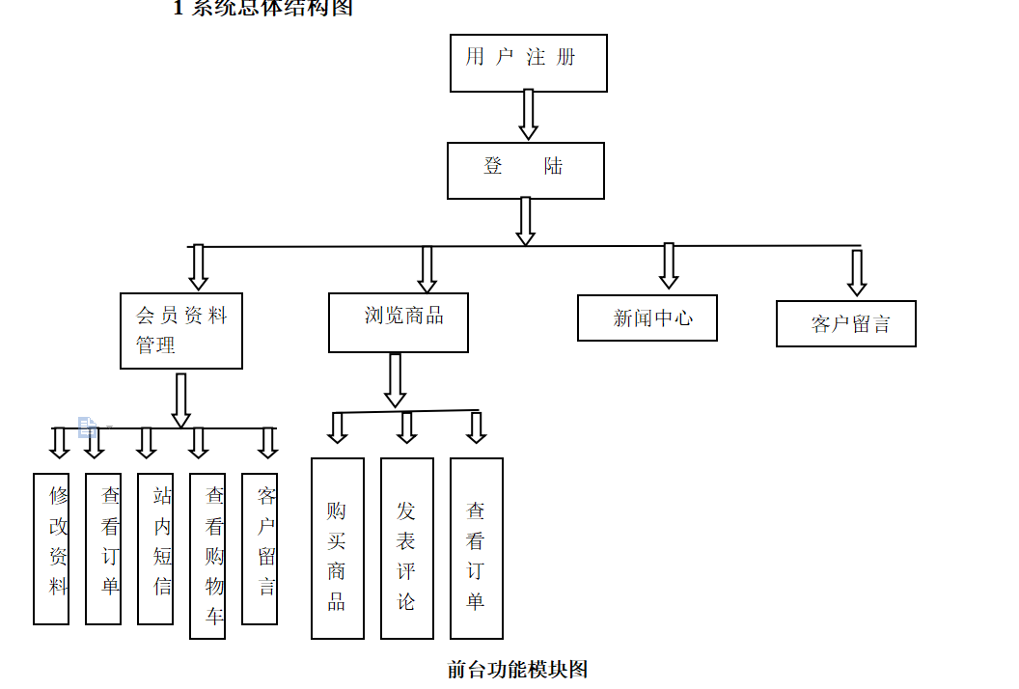

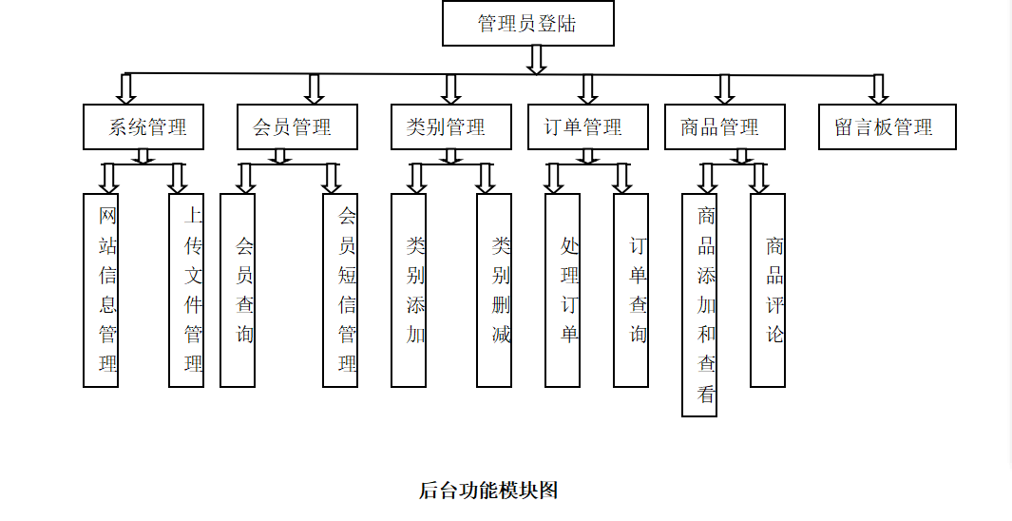

2.2.网站流程图
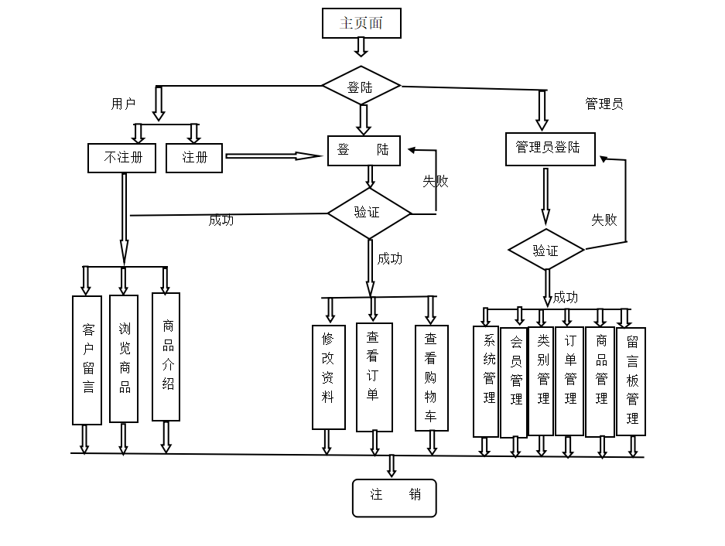

2.3网站大致功能
该网站基本实现一个普通的购物页面，用户可通过注册一个用户名和密码来登录页面里面，可进行正常的浏览和翻页功能的实现，可以查询商品，点击商品，可以进入链接，查看商品的介绍，可选择加入购物车，购物车模块可以查看添加的商品的信息，选择支付功能，完成结算支付，商品订单模块可以查看用户购买的商品清单，查看用户的购买记录。
登录界面：
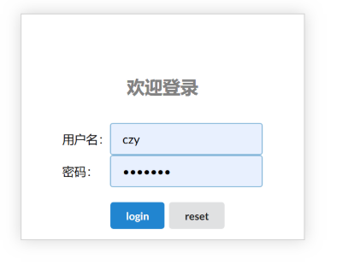
浏览商品：

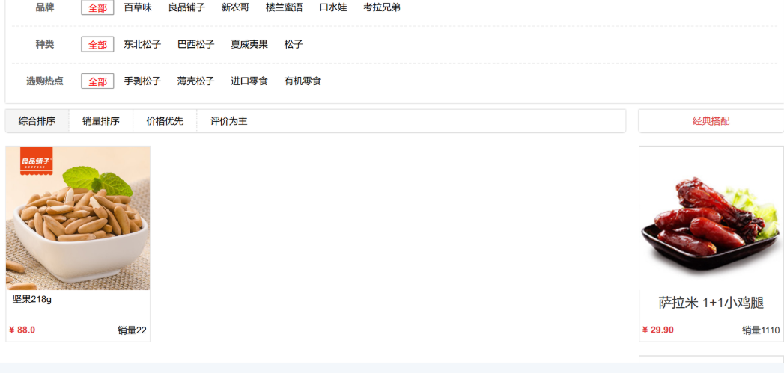
查看详细信息：
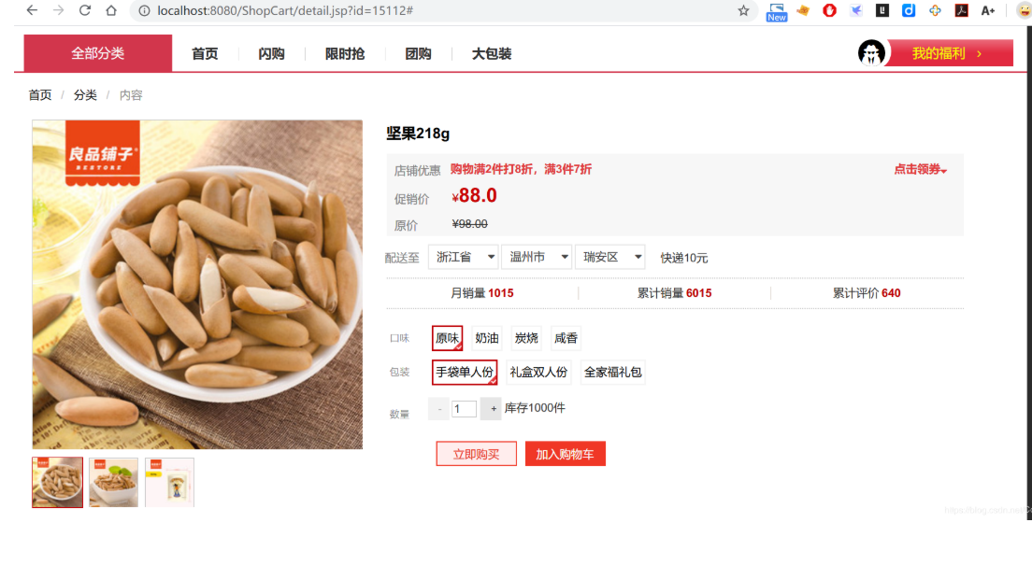
购物车：
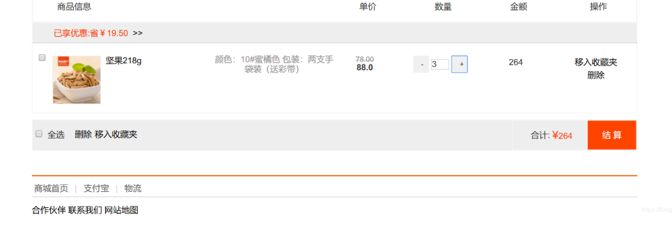

3.运行截图

3.1后台管理员信息表如下图：
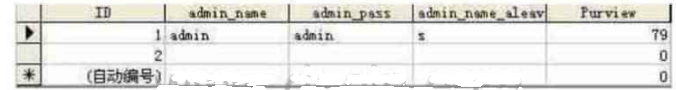

3.2.basket（顾客购物记录表）
顾客购物记录表此表主要用来记录消费者订购信息。如下图所示：
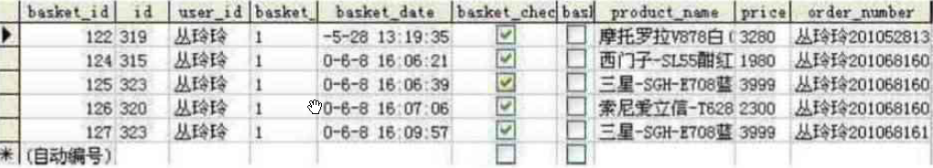

3.3book（客户留言表）
客户留言表主要用来保存留言者的信息，如图下图所示：
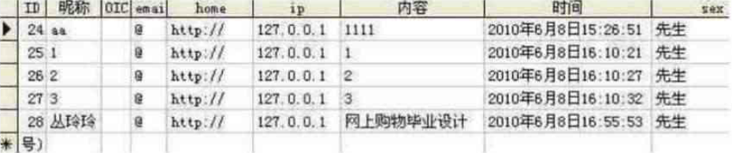

4csort（商品分类表）
商品分类表主要是保存出售商品的信息。如下图所示：
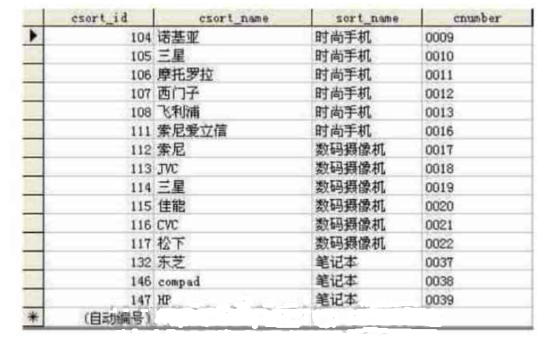

3.5dvote（商品评论表）
商品评论表主要用来记录会员对商品的评论信息。如下图所示：
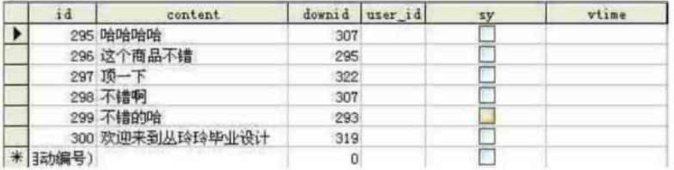

3.6Links（友情链接信息表）
友情链接信息表主要是用来了保存你的友情链接的主要信息。如下图所示：
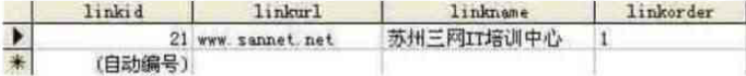

3.7.orders（订单信息表）
订单信息表用来保存订单的详细信息。如下图所示：
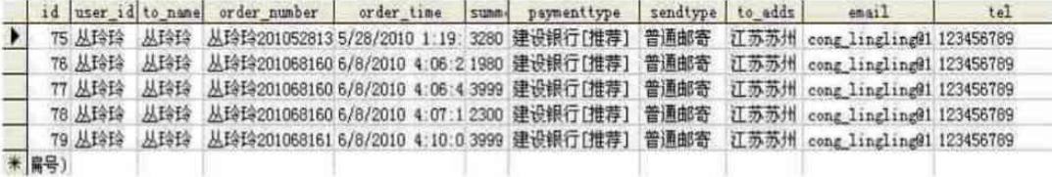

3.8.user（会员信息表）
会员信息表主要用来存储所注册的会员信息。如下图所示：
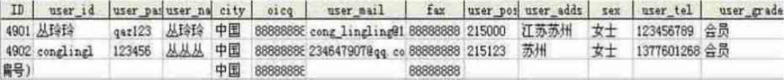
系统功能模块设计

4.前台首页布局
开发一个网站，好的页面风格和页面框架是非常重要的，特别是对购物网站来说，应该需要更好的页面风格和布局。其效果图如下图 ：
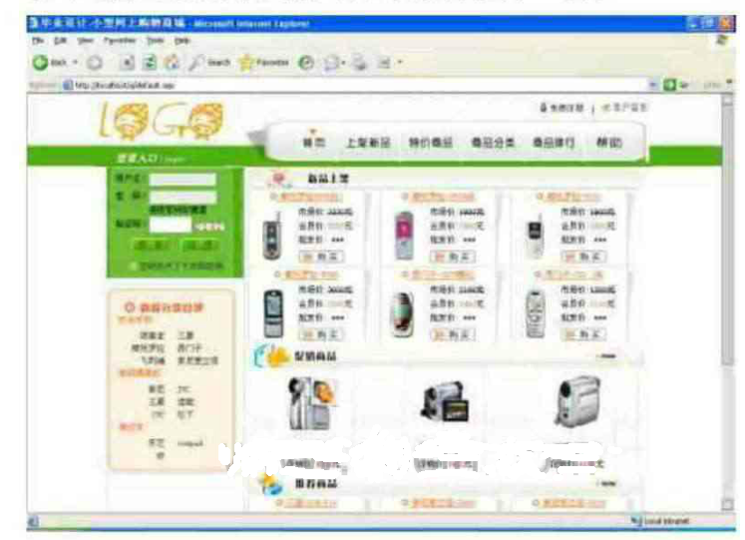

5.1户注册模块设计
用户若要在本网站进行购物或享受会员权利就必须在网站注册登录，这是一个必须的步骤，下面让我来详细介绍一下本模块的功能实现注册界面如下图所示：
请您保证你填写资料的真实性，否则可能导致您无法及时收到所订购的商品，谢谢！
我们将依照国家法律，确保您的注册信息不会非法向外泄露！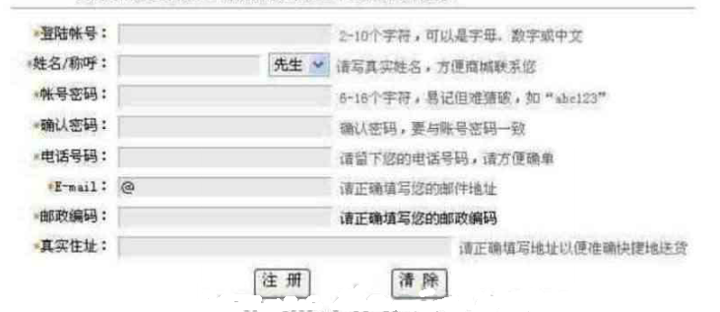
用户注册界面

5.2申请成功后进入提示界面，告诉用户已经申请成功。如下图所示：
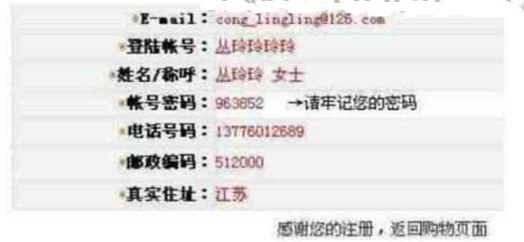
在会员注册中，首先是检索该客户所申请的用户名是否已被人申请了，若已被人申请了该用户名，则系统将会提示给用户“该用户名已存在”的信息。其方法还是使用对数据库的

6.用户登录模块设计
用户只有通过登录模块的验证才能进入网站。当用户在左侧“用户信息”区域中的“用户名”和“密码”文本框中输入用户名和密码后，单击“登录”按钮，如果验证成功，用户将以会员身份进入时装购物网的首页，并可在网站中进行购物。其效果如下图：

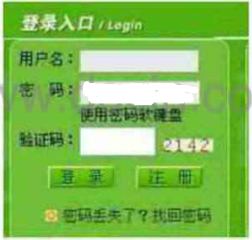
设计用户登录页面，查找数据库，利用用户名和密码登录网站：

